

БЮЛЛЕТЕНЬ

№ 13 24.07.2023 г.

СОВЕТ ДЕПУТАТОВ НИЖНЕЧЕРЕМОШИНСКОГО СЕЛЬСОВЕТА
КРАСНОЗЕРСКОГО РАЙОНА НОВОСИБИРСКОЙ ОБЛАСТИ
(шестого созыва)

РЕШЕНИЕ
( сорок шестой внеочередной сессии)
от "12" июля 2023г. №46/4

Об утверждении Порядка установления и оценки применения обязательных требований, содержащихся в муниципальных нормативных правовых актах Нижнечеремошинского сельсовета Краснозерского района Новосибирской области

В соответствии с частью 5 статьи 2 Федерального закона от 31.07.2020 №247-ФЗ «Об обязательных требованиях в Российской Федерации», частью 6.1 статьи 7 Федерального закона от 06.10.2003 № 131-ФЗ «Об общих принципах организации местного самоуправления в Российской Федерации», Совет депутатов Нижнечеремошинского сельсовета Краснозерского района Новосибирской области
РЕШИЛ:
- Утвердить прилагаемый Порядок установления и оценки применения обязательных требований, содержащихся в муниципальных нормативных правовых актах Нижнечеремошинского сельсовета Краснозерского района Новосибирской области.
2. Опубликовать настоящее решение в периодическом печатном издании «Бюллетень органов местного самоуправления Нижнечеремошинского сельсовета Краснозерского района Новосибирской области»,
разместить на официальном сайте администрации Нижненчеремошинского сельсовета Краснозерского района Новосибирской области.
- Настоящее решение вступает в силу после его официального опубликования.

Глава Нижнечеремошинского сельсовета Председатель Совета депутатов
Краснозерского района Нижнечеремошинского сельсовета
Новосибирской области Краснозерского района
Новосибирской области
_____________ Е.Ш.Бельгибаев __________________В.А.Базауэр «____» ________ 2023 года «____» ________ 2023 года

УТВЕРЖДЕН
решением Совета депутатов
Нижнечеремошинского сельсовета
Краснозерского района
Новосибирской области
от 12 июля 2023 г. № 46/4

Порядок установления и оценки применения обязательных требований, содержащихся в муниципальных нормативных правовых актах
Нижнечеремошинского сельсовета Краснозерского района Новосибирской области

I. Общие положения

1. Порядок установления и оценки применения обязательных требований, содержащихся в муниципальных нормативных правовых актах Нижнечеремошинского сельсовета Краснозерского района Новосибирской области (далее – Порядок), разработан в соответствии с частью 5 статьи 2 Федерального закона от 31.07.2020 № 247-ФЗ «Об обязательных требованиях в Российской Федерации» (далее – Федеральный закон № 247-ФЗ), частью 6.1 статьи 7 Федерального закона от 06.10.2003 № 131-ФЗ «Об общих принципах организации местного самоуправления в Российской Федерации» (далее – Федеральный закон № 131-ФЗ).
2. Порядок определяет правовые и организационные основы установления муниципальными нормативными правовыми актами Нижнечеремошинского сельсовета Краснозерского района Новосибирской области обязательных требований, которые связаны с осуществлением предпринимательской и иной экономической деятельности и оценка соблюдения которых осуществляется в рамках муниципального контроля, привлечения к административной ответственности, предоставления лицензий и иных разрешений, аккредитации, иных форм оценки и экспертизы (далее - обязательные требования), и оценки применения содержащихся в муниципальных нормативных правовых актах Нижнечеремошинского сельсовета Краснозерского района Новосибирской области обязательных требований.
3. Настоящий Порядок регламентирует порядок установления обязательных требований и порядок оценки применения обязательных требований.
4. При установлении обязательных требований должны быть определены:
1) содержание обязательных требований (условия, ограничения, запреты, обязанности);
2) перечень (категории) лиц, обязанных соблюдать обязательные требования;
3) в зависимости от объекта установления обязательных требований:
а) осуществляемая деятельность, совершаемые действия, в отношении которых устанавливаются обязательные требования;
б) лица и используемые объекты, к которым предъявляются обязательные требования при осуществлении деятельности, совершении действий;
в) результаты осуществления деятельности, совершения действий, в отношении которых устанавливаются обязательные требования;
4) формы оценки соблюдения обязательных требований (муниципальный контроль, привлечение к административной ответственности, предоставление разрешений, аккредитации, иных форм оценки и экспертизы);
5) должностные лица администрации Нижнечеремошинского сельсовета Краснозерского района Новосибирской области (далее - должностные лица), осуществляющие оценку соблюдения обязательных требований.
5. При установлении и оценке применения обязательных требований такие требования подлежат оценке на предмет достижения целей установления обязательных требований и на соответствие предусмотренным Федеральным законом № 247-ФЗ принципам:
1) законности;
2) обоснованности обязательных требований;
3) правовой определенности и системности;
4) открытости и предсказуемости;
5) исполнимости обязательных требований.
6. Муниципальные нормативные правовые акты, содержащие обязательные требования, принятые до вступления в силу настоящего Порядка, должны пройти оценку применения обязательных требований в срок до 01.01.2024 в порядке, предусмотренном разделом IV настоящего Порядка.
7. Изменение обязательных требований осуществляется в порядке, предусмотренном для установления обязательных требований.

II. Порядок установления обязательных требований

8. Обязательные требования устанавливаются путем принятия муниципальных нормативных правовых актов представительного органа муниципального образования, местной администрации или путем внесения изменений в действующие муниципальные нормативные правовые акты.
9. Муниципальный нормативный правовой акт, устанавливающий или изменяющий обязательные требования, вступает в силу либо с 1 марта, либо с 1 сентября соответствующего года, но не ранее чем по истечении девяноста дней после дня его официального опубликования.
Муниципальным нормативным правовым актом должен предусматриваться срок его действия, который не может превышать 6 лет со дня его вступления в силу.
По результатам оценки применения срок действия обязательных требований может продлеваться на срок не более 6 лет.
10. Положение, предусмотренное абзацем первым пункта 9 Порядка, не применяется, если федеральным законом, указом Президента Российской Федерации или международным договором Российской Федерации, предусматривающими установление обязательных требований, установлен иной срок вступления в силу обязательных требований.
11. Положение, предусмотренное абзацем первым пункта 9 Порядка, не применяется в отношении муниципальных нормативных правовых актов:
1) подлежащих принятию в целях предупреждения террористических актов и ликвидации их последствий;
2) подлежащих принятию в целях предупреждения угрозы обороне страны и безопасности государства;
3) подлежащих принятию при угрозе возникновения и (или) возникновении отдельных чрезвычайных ситуаций;
4) подлежащих принятию при введении режима повышенной готовности или чрезвычайной ситуации на всей территории Российской Федерации либо на ее части;
5) направленных на недопущение возникновения последствий обстоятельств, произошедших вследствие непреодолимой силы, то есть чрезвычайных и непредотвратимых при данных условиях обстоятельств, в частности эпидемий, эпизоотий, техногенных аварий и катастроф.

III. Порядок оценки применения обязательных требований

12. Целью оценки применения обязательных требований (далее – оценка применения) является оценка достижения целей введения обязательных требований, соблюдения принципов, предусмотренных Федеральным законом №247-ФЗ.
13. Оценка применения проводится должностным лицом, уполномоченным на ее проведение (далее – уполномоченное должностное лицо).
14. Оценка применения проводится не позднее чем через 5 лет со дня вступления в силу муниципального нормативного правового акта, содержащего обязательные требования.
15. К этапам оценки применения относятся:
1) формирование уполномоченным должностным лицом плана оценки применения;
2) публичное обсуждение муниципального нормативного правового акта, содержащего обязательные требования;
3) формирование должностным лицом, подготовившим муниципальный нормативный правовой акт, содержащий обязательные требования, а при его отсутствии иным должностным лицом, в полномочия которого входит разработка муниципальных нормативных правовых актов в соответствующей сфере регулирования (далее – разработчик), аналитической справки о достижении целей введения обязательных требований, содержащихся в муниципальном нормативном правовом акте (далее – справка), и ее направление уполномоченному должностному лицу;
4) подготовка заключения об оценке применения обязательных требований (далее – заключение) и принятие решения о необходимости продления срока действия обязательных требований или о прекращении их действия.

Формирование уполномоченным должностным лицом
плана оценки применения

16. Формирование и утверждение плана оценки применения обязательных требований на очередной календарный год осуществляется уполномоченным должностным лицом ежегодно до 25 декабря текущего года.
17. Разработчик в срок до 10 декабря текущего года представляет уполномоченному должностному лицу:
1) перечни муниципальных нормативных правовых актов, содержащих обязательные требования, подлежащих оценке применения с учетом требований пункта 15 Порядка;
2) тексты муниципальных нормативных правовых актов, содержащих обязательные требования;
3) информацию о мерах ответственности, применяемых при нарушении обязательных требований;
4) обращения субъектов предпринимательской и иной экономической деятельности, иных заинтересованных лиц содержащие предложения о необходимости досрочного проведения оценки применения обязательных требований (при наличии).
18. Уполномоченное должностное лицо, на основе представленной информации не позднее 10 дней со дня получения информации составляет план оценки применения обязательных требований, содержащихся в муниципальных нормативных правовых актах.
19. План оценки применения обязательных требований, содержащихся в муниципальных нормативных правовых актах, утверждается главой Нижнечеремошинского сельсовета Краснозерского района Новосибирской области (далее - глава муниципального образования) 25 декабря текущего года и в срок не позднее одного рабочего дня после дня его утверждения размещается на официальном сайте администрации Нижнечеремошинского сельсовета Краснозерского района Новосибирской области (далее – официальный сайт).

Публичное обсуждение муниципального нормативного правового акта, содержащего обязательные требования

20. В целях публичного обсуждения практики применения обязательных требований разработчик размещает на официальном сайте текст муниципального нормативного правового акта, содержащего обязательные требования. Вместе с текстом муниципального нормативного правового акта, содержащего обязательные требования, размещается информация о сроке проведения публичного обсуждения, а также о способах (формах) внесения разработчику замечаний и предложений, возникших в ходе публичного обсуждения муниципального нормативного правового акта, содержащего обязательные требования.
21. Срок публичного обсуждения муниципального нормативного правового акта, содержащего обязательные требования, не может составлять менее 10 рабочих дней со дня его размещения на официальном сайте.
22. Замечания и предложения, возникшие в ходе публичного обсуждения муниципального нормативного правового акта, содержащего обязательные требования, могут быть:
1) направлены разработчику в письменной или электронной форме;
2) высказаны на совещании, заседании общественного совета, совещательного и консультационного органа, действующего при администрации Нижнечеремошинского сельсовета Краснозерского района Новосибирской области;
3) собраны в ходе опроса представителей заинтересованных лиц;
4) представлены разработчику в иных формах, указанных при размещении информации на официальном сайте.

Формирование разработчиком справки и ее направление уполномоченному должностному лицу

23. Разработчик в срок, предусмотренный планом оценки применения, готовит справку, в которой содержится:
1) общая характеристика обязательных требований;
2) анализ результатов оценки достижения целей введения обязательных требований и соблюдения принципов, предусмотренных Федеральным законом № 247-ФЗ;
3) выявленные проблемы применения обязательных требований;
4) вывод о необходимости продления срока действия, изменения с продлением срока действия или прекращения действия обязательных требований.
24. Источниками информации для подготовки справки являются:
1) результаты мониторинга применения обязательных требований;
2) результаты анализа осуществления муниципального контроля;
3) результаты анализа судебной практики;
4) обращения, предложения и замечания контролируемых лиц, иных лиц, в отношении которых установлены обязательные требования;
5) позиции органов местного самоуправления, должностных лиц, в том числе полученные при разработке проекта муниципального нормативного правового акта на этапе правовой экспертизы, антикоррупционной экспертизы (при ее проведении);
6) иные сведения, которые, по мнению разработчика, позволяют объективно оценить применение обязательных требований.
25. В случае если в справке сделан вывод о необходимости прекращения действия обязательных требований разработчик подготавливает проект муниципального правового акта о признании муниципального нормативного правового акта, содержащего обязательные требования, утратившим силу.
Если в справке сделан вывод о необходимости продления срока действия или изменения с продлением срока действия обязательных требований, разработчик не позднее трех рабочих дней со дня составления справки направляет справку уполномоченному должностному лицу для подготовки заключения об оценке применения обязательных требований.

Подготовка заключения об оценке применения обязательных требований и принятие решения о необходимости продления действия обязательных требований или о прекращении их действия

26. Уполномоченное должностное лицо подготавливает заключение в течение 20 рабочих дней со дня предоставления разработчиком справки.
27. В заключении содержатся выводы:
1) о достижении/ не достижении заявленных при подготовке муниципального нормативного правового акта, содержащего обязательные требования, целей регулирования;
2) о соблюдении принципов, предусмотренных Федеральным законом №247-ФЗ;
3) о возможности продления действия обязательных требований или изменения с продлением срока действия, или о необходимости прекращения действия обязательных требований.
29. Заключение размещается на официальном сайте в течение 3 рабочих дней после его подписания.
29. Глава муниципального образования вправе проводить совещания с участием разработчика, иных должностных лиц, уполномоченного должностного лица, а также привлекать иных лиц в целях устранения неурегулированных разногласий по заключению.

IV. Переходные положения

30. В отношении муниципальных нормативных правовых актов, содержащих обязательные требования, принятых до вступления в силу настоящего Порядка, разработчик в целях проведения последующей оценки применения в срок до 01.01.2024 представляет уполномоченному должностному лицу:
1) перечни муниципальных нормативных правовых актов, содержащих обязательные требования, принятых до вступления в силу настоящего Порядка;
2) тексты муниципальных нормативных правовых актов, содержащих обязательные требования, принятых до вступления в силу настоящего Порядка;
3) перечень охраняемых законом ценностей в целях защиты которых введены обязательные требования;
4) информацию о целях регулирования, каждого из муниципальных нормативных правовых актов, указанных в подпункте 2 настоящего пункта, соответствующих перечню охраняемых законом ценностей;
5) индикаторы достижения целей регулирования, их актуальные и прогнозируемые значения на период, установленный пунктом 14 Порядка, исчисляемый с момента представления информации уполномоченному должностному лицу;
6) информацию о мерах ответственности, применяемых при нарушении обязательных требований.
31. Уполномоченное должностное лицо в течение 20 рабочих дней рассматривает указанную в пункте 30 Порядка информацию и размещает ее на официальном сайте либо возвращает разработчику на доработку.
В случае размещения на официальном сайте информации, указанной в пункте 30 Порядка, уполномоченное должностное лицо включает соответствующие нормативные акты в план оценки применения с учетом требований пункта 19 настоящего Порядка.

Вода- безопасная территория
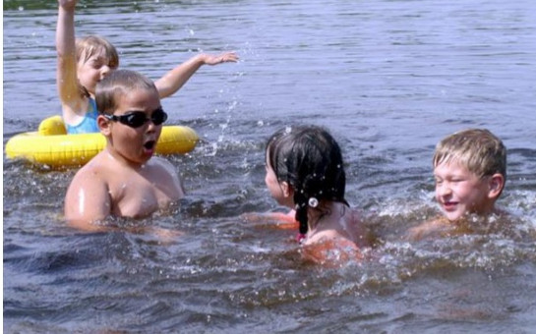
Уважаемые родители, предупреждаем вас о том, что вы несете полную ответственность за жизнь, здоровье и безопасность ваших детей во время летних каникул! Правила безопасности на воде: 1. В первую очередь объясните, что нарушение детьми правил безопасности на воде чревато серьезной угрозой жизни и здоровью. 2. Расскажите ребёнку, что купаться можно лишь в местах, пригодных для этого. В других местах на дне могут находиться брёвна, осколки, ямы. 3. Нельзя входить в воду во время шторма или грозы. 4. Не жевать жвачку во время нахождения в воде. 5. Для купания лучше выбирать места, где чистая вода, ровное песчаное дно, небольшая глубина, нет сильного течения и водоворотов, нет проезжающего по воде моторного транспорта. 6. Если ребёнок плохо плавает, ему не нужно заходить глубоко в воду и даже, имея надувной матрас или круг, следует плавать как можно ближе к берегу. 7. Если температура воды ниже 18 С, то в такой воде не купаются - ведь могут начаться судороги. Температура воздуха должна составлять при этом – 20-25 С и выше. При судорогах нужно лечь на спину и плыть к берегу, руками растирая сведённую судорогами часть тела. 8. На дне водоемов часто растут водоросли, и многие пловцы в них запутываются. Чтобы освободиться, нужно спокойно, мягко, без резких рывков плыть на спине к берегу, либо с помощью рук в положении на спине постараться избавиться от водорослей. 9. Если в воде купаются несколько детей, объясните им, что игры с захватами и борьбой в воде опасны, какими бы весёлыми они ни были. 10. В воде можно находиться 10-15 минут. Ни в коем случае не доводить себя до озноба, это вредно для здоровья. От переохлаждения в воде появляются опасные для жизни судороги, сводит руки и ноги. В таком случае нужно плыть на спине. Если растеряться и перестать плыть, то можно утонуть. 11. Не ходить к водоему одному. Сидя на берегу закрывать голову от перегрева и солнечных ударов. 12. Чтобы избежать перегревания на солнце не стоит купаться в период с полудня и до 16 часов вечера, обязательно пользоваться солнцезащитными кремами и надевать головной убор. Необходимо помнить, что соблюдение мер предосторожности - главное условие безопасности на воде!

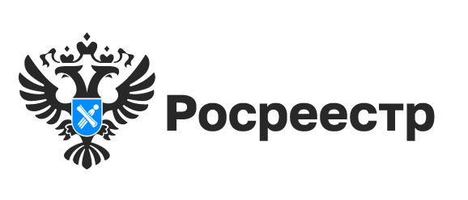
В Новосибирской области определены новые объекты туристического интереса

В рамках реализации проекта Росреестра «Земля для туризма» продолжается совместная работа Управления Росреестра по Новосибирской области и региональных органов власти по выявлению и вовлечению в оборот земель для развития сферы туризма.
За полгода выявлено шесть объектов туристического интереса, о четырех из них мы уже сообщали в марте этого года – кластер «Обские парки», озеро Карачи, озеро Горькое и озеро Островное https://rosreestr.gov.ru/press/archive/reg/zemlya-dlya-turizma-v-novosibirskoy-oblasti-opredeleny-pervye-territorii/). К середине года добавилось еще два объекта – озеро Сартлан и озеро Чаны.
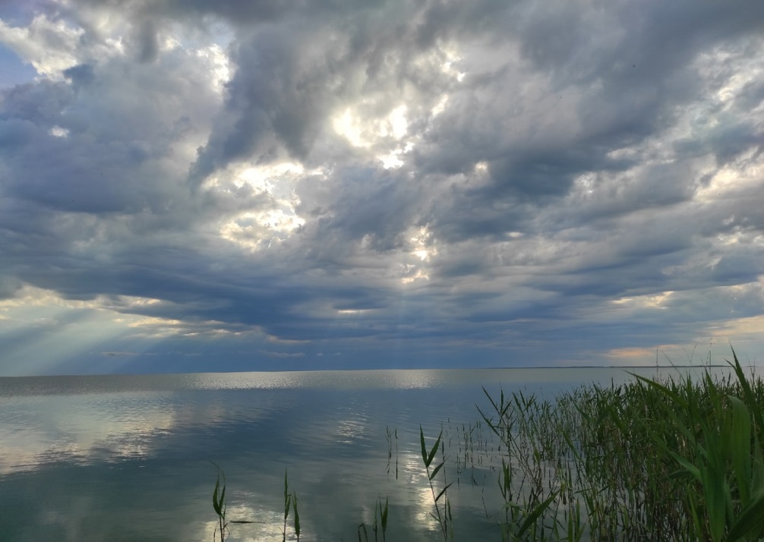
Озеро Сартлан - третье по величине озеро Новосибирской области, располагается на территории двух районов — Барабинского и Здвинского.

Источник: https://bangkokbook.ru/galereya/ozero-sartlan-novosibirskaya-oblast-89-foto.html
Озеро Чаны - самое крупное озеро в Западной Сибири, располагается на территории пяти районов Новосибирской области: Здвинского, Барабинского, Чановского, Купинского и Чистоозёрного. Своё название получило от слова тюркского чан, что означает «сосуд больших размеров». Озеро представляет собой систему плёсов, соединённых протоками и мелководными участками, различающиеся по минерализации воды, площади, глубинам, грунтам, кормовой базе.
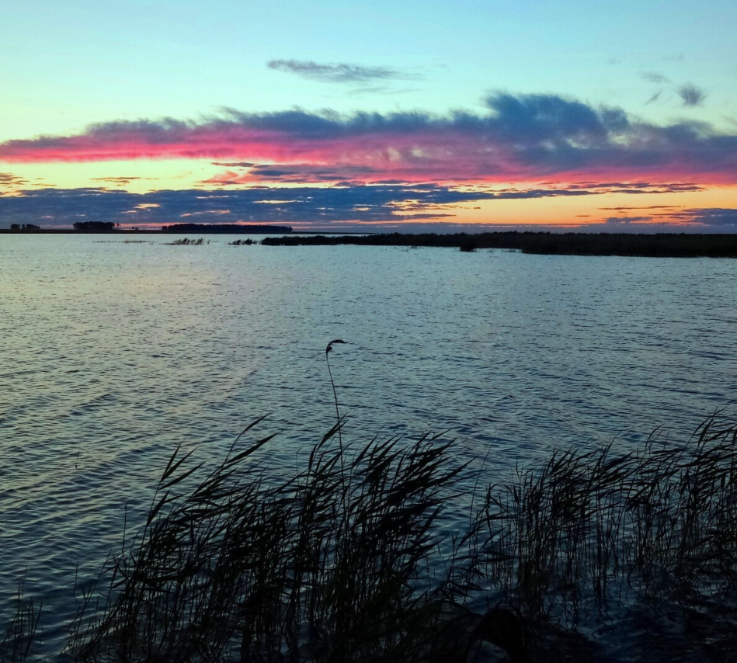
Источник: https://bangkokbook.ru/zametki/ozero-chany-v-novosibirskoj-oblasti-88-foto.html
«Сегодня ведется работа по сбору информации о данных объектах туристического интереса и земельных участках, пригодных для туристической деятельности, для размещения на Публичной кадастровой карте, - сообщила заместитель руководителя новосибирского Росреестра Наталья Ивчатова. – После чего потенциальные инвесторы получат возможность в режиме реального времени выбрать участки для строительства туристической инфраструктуры»
Напомним, что основными условиями включения земельных участков в Банк земли для туризма являются - отсутствие прав физических и юридических лиц на эти земли, они не должны быть изъяты из оборота и не ограничены в обороте, вид разрешенного использования земель должен быть связан с туризмом, например, туристическое обслуживание, природно-познавательный туризм и другие.

материал подготовлен Управлением Росреестра
по Новосибирской области

Особенности владения землей в особо охраняемых природных территориях

Особо охраняемые природные территории (ООПТ) включают специально выделенные участки земель, водной глади и воздушного пространства над ними, занятые экосистемами, природными комплексами и объектами, имеющими особое природоохранное, рекреационное, оздоровительное, эстетическое или культурно-историческое значение.
В отношении ООПТ установлен режим особой охраны. Они полностью или частично изъяты из хозяйственного оборота. В нашей стране в границах ООПТ насчитывается более 1000 населённых пунктов, в которых проживает около 2 млн человек. Законодательство не содержит прямого запрета на существование населённых пунктов в ООПТ и допускает включение в такие территории частных наделов. В границах национальных парков можно владеть землёй, если деятельность собственников не оказывает негативного воздействия и не нарушает режим использования. Даже в заповедниках могут быть наделы частичного хозяйственного использования, обеспечивающие жизнедеятельность проживающих в них граждан. И создавать ООПТ можно как с изъятием частных земель, так и без этого.
Особенностью владения земельным участков в пределах ООПТ является запрет на смену целевого назначения участков, осуществление на них деятельности, не связанной с использованием по целевому назначению. На специально выделенных участках частичного использования возможна хозяйственная и/или рекреационная деятельность согласно установленному правовому режиму.

материал подготовлен Управлением Росреестра
по Новосибирской области

Об Управлении Росреестра по Новосибирской области
Управление Федеральной службы государственной регистрации, кадастра и картографии по Новосибирской области (Управление Росреестра по Новосибирской области) является территориальным органом федерального органа исполнительной власти, осуществляющим функции по государственной регистрации прав на недвижимое имущество и сделок с ним, государственному кадастровому учету недвижимого имущества, по оказанию государственных услуг в сфере осуществления государственной регистрации прав на недвижимое имущество и государственного кадастрового учета недвижимого имущества, землеустройства, государственного мониторинга земель, лицензирования геодезической и картографической деятельности, а также функции в сфере геодезии и картографии, наименований географических объектов, по федеральному государственному контролю (надзору) в области геодезии и картографии, федеральному государственному земельному контролю (надзору), государственной кадастровой оценке объектов недвижимости, федеральному государственному контролю (надзору) за деятельностью саморегулируемых организаций. Руководителем Управления Росреестра по Новосибирской области является Светлана Евгеньевна Рягузова.

Контакты для СМИ:
Управление Росреестра по Новосибирской области
630091, г. Новосибирск, ул. Державина, д. 28
Электронная почта:
oko@54upr.rosreestr.ru
Сайт: Росреестр
Соцсети: ВКонтакте, Одноклассники, Яндекс.Дзен, Телеграм

Свыше 4,6 тысяч объектов недвижимости Новосибирской области внесены в реестр недвижимости как аварийные

В 2022 году Росреестр начал вносить сведения в Единый государственный реестр недвижимости (ЕГРН) об аварийности домов. Информацию о признании объектов недвижимости аварийными, непригодными для проживания, подлежащими сносу или реконструкции в Росреестр направляют региональные и муниципальные органы власти.
По данным новосибирского Росреестра, на сегодняшний день в ЕГРН внесены сведения о 4640 аварийных объектах недвижимости, почти 90% из них – это помещения. Узнать о таких объектах можно, заказав выписку из ЕГРН.
«Это полезная информация прежде всего для покупателей, - отмечает руководитель Управления Росреестра по Новосибирской области Светлана Рягузова. – Такие сведения можно увидеть в выписке из реестра недвижимости. Поэтому перед покупкой квартиры или дома мы рекомендуем получить выписку из ЕГРН, в которой будет содержаться информация о признании дома аварийным и подлежащим сносу или реконструкции, только в этом случае можно избежать неприятных последствий, связанных с приобретением квартиры в доме, который на момент сделки уже будет признан аварийным».
Напомним, что получить сведения из ЕГРН можно любым удобным способом:
- обратиться в любой офис МФЦ,
- на портале Госуслуг https://www.gosuslugi.ru/
- на официальном сайте Росреестра https://rosreestr.gov.ru/
По информации Правительства Новосибирской области, в текущем году переселение из аварийного жилья в рамках нацпроекта реализуется не только в областном центре, но и в городах Искитиме и Татарске, в селах Барышево и Ташара.
материал подготовлен Управлением Росреестра
по Новосибирской области

Час Росреестра - в МФЦ:

специалисты Росреестра отвечают на вопросы заявителей
20 июля 2023 года с 14:00 до 15:00 Росреестром
совместно с МФЦ бесплатно проводятся консультации:
- г. Новосибирск, МФЦ «Площадь Труда», площадь Труда,
- г. Новосибирск, МФЦ «Советский», ул. Арбузова, 6
- г. Бердск, МФЦ г. Бердска, Радужный м-н, 7, корп. 1
- г. Искитим, МФЦ г. Искитима, ул. Пушкина, 43
- р.п. Ордынское, МФЦ Ордынского района, ул. Мира, 45
- г. Новосибирск, МФЦ «Железнодорожный», ул. 1905
Справка: «Час Росреестра в МФЦ» - консультации
регионального
Росреестра,
проводятся каждый четверг с 14:00 до 15:00 в филиалах
Справочная МФЦ: 052, www.mfc-nso.ru
Справочная Росреестра: 8 800 100 34 34
материал подготовлен Управлением Росреестра
по Новосибирской области
Об Управлении Росреестра по Новосибирской области
Управление Федеральной службы государственной регистрации, кадастра и картографии по
Новосибирской области (Управление Росреестра по Новосибирской области) является
территориальным органом федерального органа исполнительной власти, осуществляющим
функции по государственной регистрации прав на недвижимое имущество и сделок с ним,
государственному кадастровому учету недвижимого имущества, по оказанию государственных
услуг в сфере осуществления государственной регистрации прав на недвижимое имущество и
государственного кадастрового учета недвижимого имущества, землеустройства,
государственного мониторинга земель, лицензирования геодезической и картографической
деятельности, а также функции в сфере геодезии и картографии, наименований
географических объектов, по федеральному государственному контролю (надзору) в области
геодезии и картографии, федеральному государственному земельному контролю (надзору),
кадастровой
оценке
объектов
недвижимости,
государственному контролю (надзору) за деятельностью саморегулируемых организаций.

СОУЧРЕДИТЕЛИ :
администрация Нижнечеремошинского сельсовета
Совет депутатов Нижнечеремошинского сельсовета
АДРЕС РЕДАКЦИОННОГО СОВЕТА:
632946
Новосибирская область Краснозёрский район
с. Нижнечеремошное ул. Октябрьская , 53
ПРЕДСЕДАТЕЛЬ РЕДАКЦИОННОЙ КОМИССИИ :
Юрченко Алла Викторовна – специалист администрации Нижнечеремошинского сельсовета
Тираж – 3 экземпляра

СОДЕРЖАНИЕ :

РЕШЕНИЕ СЕССИИ от 12.07.2023 г. № 46/4 « Об утверждении Порядка установления и оценки применения обязательных требований, содержащихся в муниципальных нормативных правовых актах Нижнечеремошинского сельсовета Краснозерского района Новосибирской области»

стр.2

Вода- безопасная территория стр.10
В Новосибирской области определены новые объекты туристического интереса стр.12
Особенности владения землей в особо охраняемых природных территориях
стр.14
Свыше 4,6 тысяч объектов недвижимости Новосибирской области внесены в реестр недвижимости как аварийные стр.15

Час Росреестра - в МФЦ: стр.16

